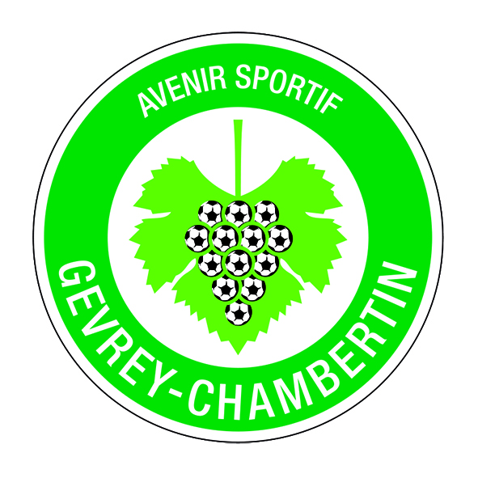
Réunion info EFF ASGC
- Présentation éducateurs U7 (Léa, Yvan et David)
Coordonnées sur site du club
- Politique technique
- Objectif : faire grandir le club en commençant par la base (école de foot), afin de faire évoluer nos équipes de jeunes à un niveau supérieur en U15-U18) pour que ces jeunes alimentent les équipes seniors du club.
- Foot animation : plaisir par le jeu et épanouissement de l’enfant.
- Label école de foot qualité pour la 12ème saison.
- Choix des joueurs : mixage des équipes en plateau tout en respectant une certaine homogénéité dans les groupes qui seront non figés et équipe plus forte sur les tournois afin d’être représentatif.

- Fonctionnement entrainement-Match
- Calendrier EFF à distribuer et sur le site
- Convocation : panneau d’affichage le mercredi+ site le jeudi à consulter !! (prévenir impérativement en cas d’absence sur les plateaux (sanction d’entrainement la semaine d’après en cas d’absence non prévenue), et prévenir pour ceux qui vont directement sur le lieu du plateau.
- 10 joueuses : 2 équipes EFF et 1 équipe U7 et 1 U9 en mixte.
- Transport des enfants : départ groupé et co-voiturage
- Pack Kappa distribués avec la licence
- Chaussettes noires indispensable pour les plateaux (maillots et shorts fournis)!!
- Tenue d’entrainement et match : protèges –tibias, bouteille d’eau, k-way …
- Horaires d’entrainement : 14h30-16h le mercredi

- Comportements des parents.
Charte de parents (à télécharger)
Livret d’accueil
Aucuns choix sportifs ne seront justifiés, ils peuvent être expliqués uniquement
Pas de consignes, ni de mauvaises paroles sur la touche !! Uniquement des encouragements !!

- Le club n’est pas une garderie, s’impliquer dans l’activité de son enfant, ne pas le déposer devant le stade … (LES JEUNES NE DOIVENT PAS ETRE FORCES A VENIR AU FOOT).

- Stage foot/multisport : du 23 au 27 Octobre 2017

- Questions Diverses ?

